歷年死亡人口數統計列表-100年
月 份 | 男 | 女 | 合 計
總 數 | 428 | 197 | 625
一月 | 37 | 20 | 57
二月 | 31 | 16 | 47
三月 | 55 | 22 | 77
四月 | 52 | 20 | 72
五月 | 32 | 16 | 48
六月 | 26 | 12 | 38
七月 | 30 | 16 | 46
八月 | 39 | 18 | 57
九月 | 33 | 8 | 41
十月 | 34 | 18 | 52
十一月 | 23 | 18 | 41
十二月 | 36 | 13 | 49

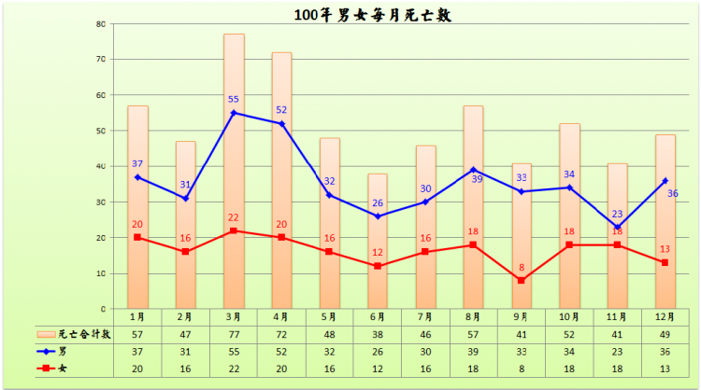

歷年死亡人口數統計列表-99年
月 份 | 男 | 女 | 合 計
總 數 | 371 | 241 | 612
一月 | 33 | 19 | 52
二月 | 33 | 19 | 52
三月 | 34 | 27 | 61
四月 | 26 | 27 | 53
五月 | 37 | 31 | 68
六月 | 32 | 14 | 46
七月 | 37 | 15 | 52
八月 | 23 | 15 | 38
九月 | 28 | 20 | 48
十月 | 28 | 13 | 41
十一月 | 28 | 23 | 51
十二月 | 32 | 18 | 50

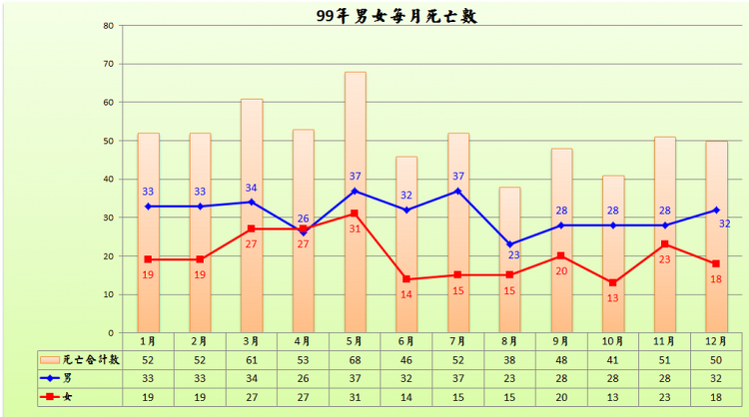

歷年死亡人口數統計列表-98年
月 份 | 男 | 女 | 合 計
總 數 | 400 | 200 | 600
一月 | 30 | 9 | 39
二月 | 40 | 16 | 56
三月 | 37 | 31 | 68
四月 | 40 | 15 | 55
五月 | 20 | 13 | 33
六月 | 31 | 16 | 47
七月 | 45 | 15 | 60
八月 | 31 | 16 | 47
九月 | 20 | 14 | 34
十月 | 40 | 20 | 60
十一月 | 35 | 18 | 53
十二月 | 31 | 17 | 48

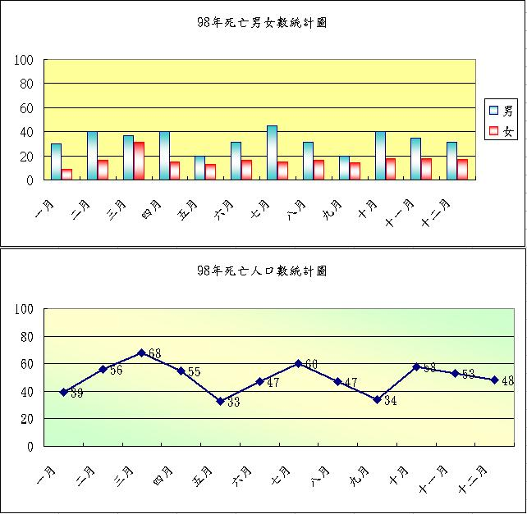

歷年死亡人口數統計列表-97年
月 份 | 男 | 女 | 合 計
總 數 | 385 | 177 | 562
一月 | 34 | 20 | 54
二月 | 41 | 14 | 55
三月 | 35 | 15 | 50
四月 | 36 | 19 | 55
五月 | 30 | 19 | 49
六月 | 35 | 18 | 53
七月 | 40 | 8 | 48
八月 | 20 | 12 | 32
九月 | 30 | 19 | 49
十月 | 23 | 10 | 33
十一月 | 30 | 11 | 41
十二月 | 31 | 12 | 43

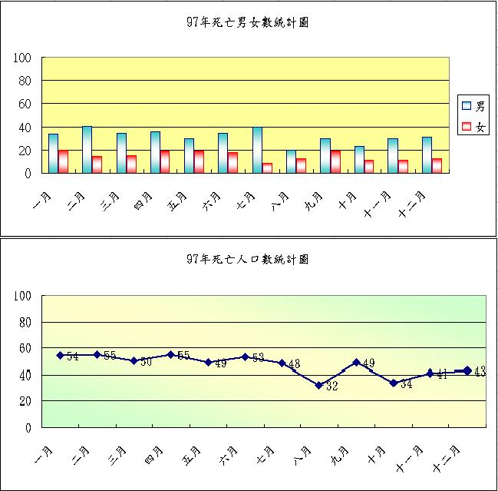

歷年死亡人口數統計列表-96年
月 份 | 男 | 女 | 合 計
總 數 | 402 | 189 | 591
一月 | 46 | 17 | 63
二月 | 26 | 19 | 45
三月 | 40 | 14 | 54
四月 | 39 | 20 | 59
五月 | 35 | 16 | 51
六月 | 27 | 10 | 37
七月 | 45 | 14 | 59
八月 | 21 | 15 | 36
九月 | 30 | 15 | 45
十月 | 35 | 20 | 55
十一月 | 31 | 15 | 46
十二月 | 27 | 14 | 41

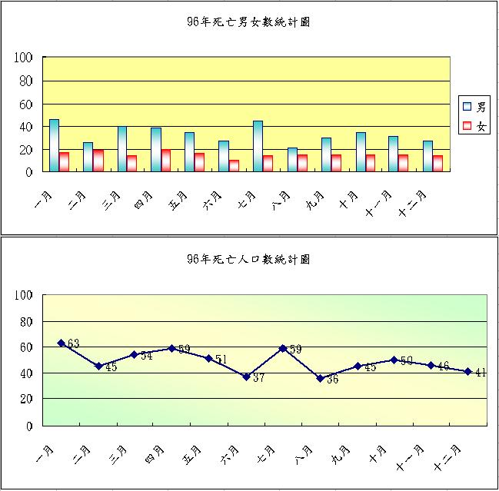

歷年死亡人口數統計列表-95年
月 份 | 男 | 女 | 合 計
總 數 | 378 | 196 | 574
一月 | 36 | 18 | 54
二月 | 29 | 21 | 50
三月 | 38 | 11 | 49
四月 | 37 | 15 | 52
五月 | 43 | 17 | 60
六月 | 33 | 12 | 45
七月 | 27 | 19 | 46
八月 | 27 | 17 | 44
九月 | 29 | 10 | 39
十月 | 30 | 17 | 47
十一月 | 24 | 21 | 45
十二月 | 25 | 18 | 43

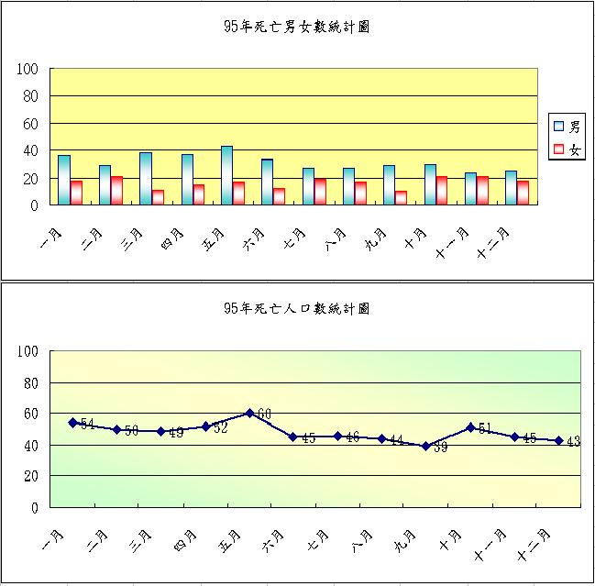

歷年死亡人口數統計列表-94年
月 份 | 男 | 女 | 合 計
總 數 | 400 | 192 | 592
一月 | 39 | 13 | 52
二月 | 30 | 10 | 40
三月 | 50 | 28 | 78
四月 | 42 | 15 | 57
五月 | 27 | 23 | 50
六月 | 31 | 20 | 51
七月 | 24 | 12 | 36
八月 | 25 | 15 | 40
九月 | 26 | 10 | 36
十月 | 38 | 16 | 54
十一月 | 35 | 12 | 47
十二月 | 33 | 18 | 51

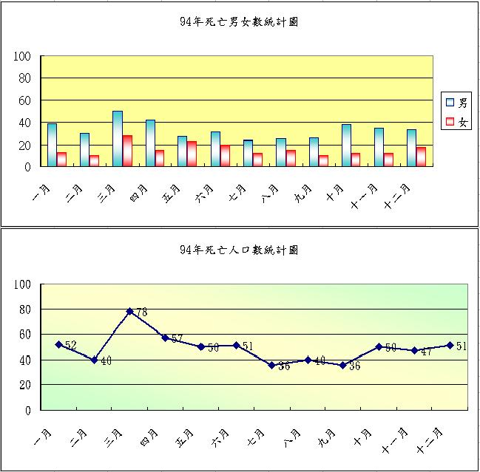

歷年死亡人口數統計列表-93年
月 份 | 男 | 女 | 合 計
總 數 | 381 | 216 | 597
一月 | 32 | 12 | 44
二月 | 41 | 21 | 62
三月 | 34 | 27 | 61
四月 | 28 | 16 | 44
五月 | 32 | 13 | 45
六月 | 37 | 23 | 60
七月 | 27 | 12 | 39
八月 | 32 | 17 | 49
九月 | 30 | 21 | 51
十月 | 21 | 16 | 37
十一月 | 32 | 16 | 48
十二月 | 35 | 22 | 57

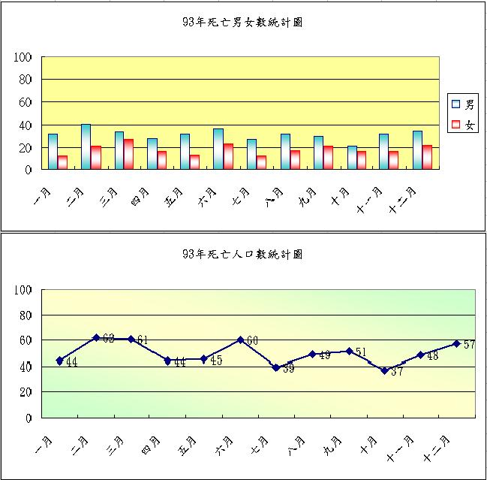

歷年死亡人口數統計列表-92年
月 份 | 男 | 女 | 合 計
總 數 | 379 | 185 | 564
一月 | 29 | 11 | 40
二月 | 26 | 5 | 31
三月 | 32 | 19 | 51
四月 | 37 | 15 | 52
五月 | 38 | 21 | 59
六月 | 26 | 20 | 46
七月 | 28 | 16 | 44
八月 | 27 | 11 | 38
九月 | 21 | 12 | 33
十月 | 38 | 17 | 55
十一月 | 36 | 17 | 53
十二月 | 41 | 21 | 62

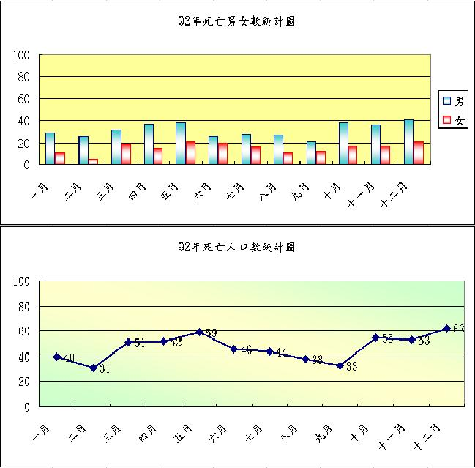

歷年死亡人口數統計列表-91年
月 份 | 男 | 女 | 合 計
總 數 | 319 | 179 | 498
一月 | 45 | 17 | 62
二月 | 24 | 16 | 40
三月 | 34 | 16 | 50
四月 | 21 | 17 | 38
五月 | 18 | 21 | 39
六月 | 23 | 10 | 33
七月 | 29 | 19 | 48
八月 | 24 | 16 | 40
九月 | 21 | 8 | 29
十月 | 32 | 13 | 45
十一月 | 17 | 14 | 31
十二月 | 31 | 12 | 43

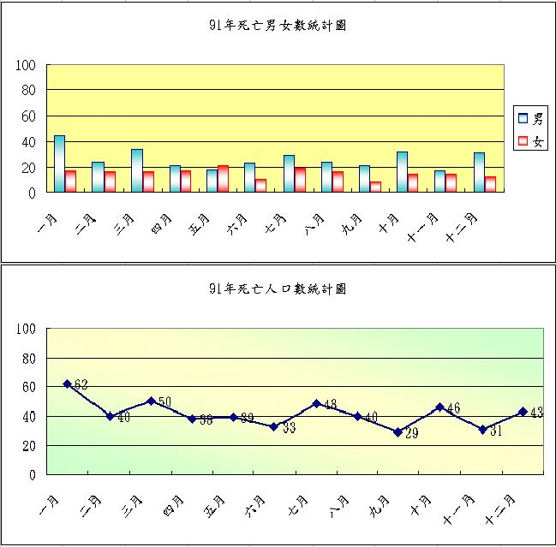

歷年死亡人口數統計列表-90年
月 份 | 男 | 女 | 合 計
總 數 | 356 | 186 | 542
一月 | 37 | 17 | 54
二月 | 37 | 16 | 53
三月 | 25 | 16 | 41
四月 | 35 | 20 | 55
五月 | 40 | 11 | 51
六月 | 24 | 12 | 36
七月 | 27 | 16 | 43
八月 | 34 | 22 | 56
九月 | 22 | 19 | 41
十月 | 23 | 15 | 38
十一月 | 23 | 11 | 34
十二月 | 29 | 11 | 40

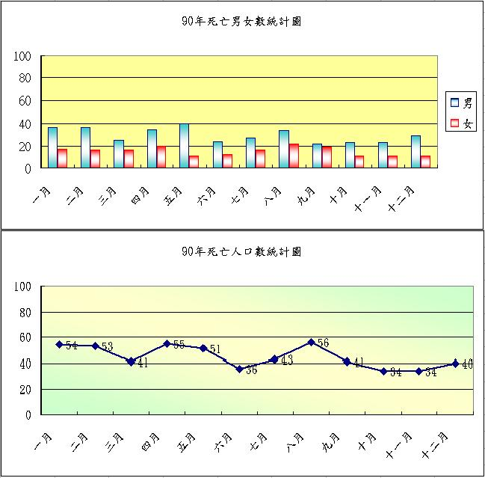

歷年死亡人口數統計列表-89年
月 份 | 男 | 女 | 合 計
總 數 | 326 | 194 | 520
一月 | 22 | 19 | 41
二月 | 29 | 15 | 44
三月 | 37 | 19 | 56
四月 | 32 | 23 | 55
五月 | 28 | 11 | 39
六月 | 23 | 18 | 41
七月 | 35 | 20 | 55
八月 | 29 | 17 | 46
九月 | 20 | 15 | 35
十月 | 23 | 15 | 38
十一月 | 25 | 15 | 40
十二月 | 23 | 7 | 30

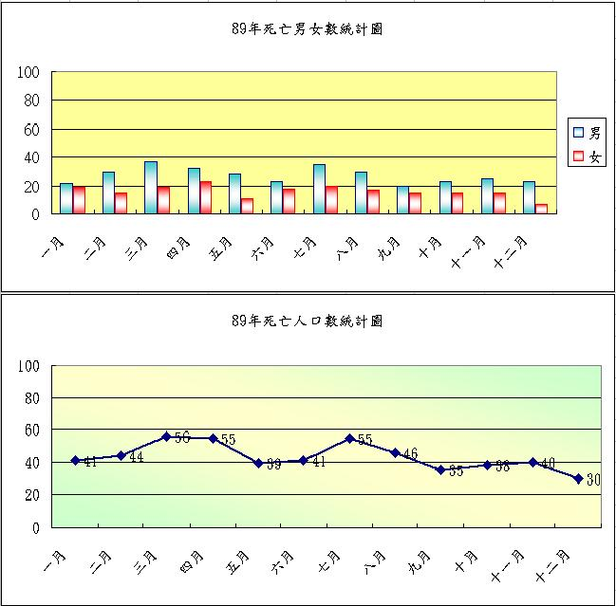

歷年死亡人口數統計列表-88年
月 份 | 男 | 女 | 合 計
總 數 | 357 | 153 | 510
一月 | 23 | 11 | 34
二月 | 27 | 11 | 38
三月 | 31 | 22 | 53
四月 | 27 | 14 | 41
五月 | 31 | 14 | 45
六月 | 30 | 8 | 38
七月 | 37 | 7 | 44
八月 | 31 | 11 | 42
九月 | 27 | 10 | 37
十月 | 29 | 13 | 42
十一月 | 30 | 14 | 44
十二月 | 34 | 18 | 52

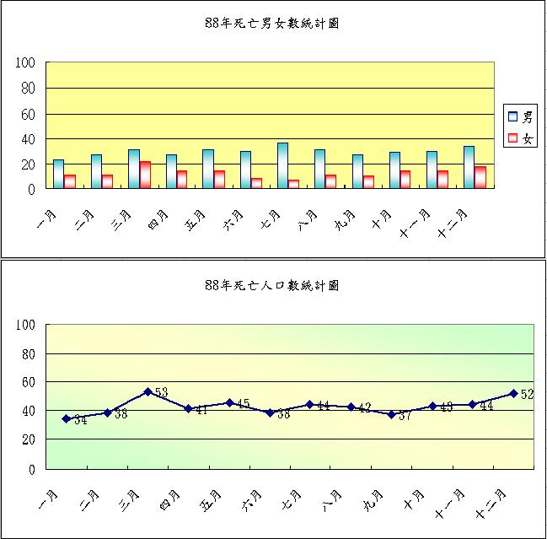

歷年死亡人口數統計列表-87年
月 份 | 男 | 女 | 合 計
總 數 | 313 | 176 | 489
一月 | 25 | 10 | 35
二月 | 36 | 21 | 57
三月 | 20 | 19 | 39
四月 | 30 | 16 | 46
五月 | 27 | 10 | 37
六月 | 24 | 22 | 46
七月 | 33 | 18 | 51
八月 | 26 | 8 | 34
九月 | 16 | 10 | 26
十月 | 31 | 9 | 40
十一月 | 17 | 14 | 31
十二月 | 28 | 19 | 47

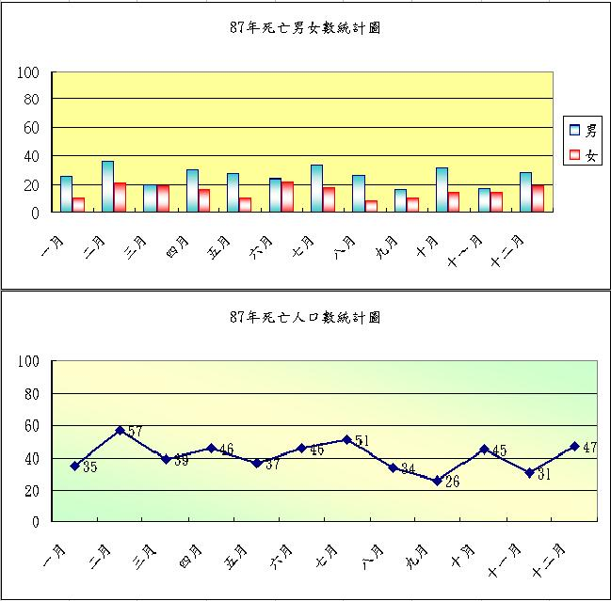

歷年死亡人口數統計列表-86年
月 份 | 男 | 女 | 合 計
總 數 | 299 | 173 | 472
一月 | 32 | 16 | 48
二月 | 28 | 22 | 50
三月 | 37 | 21 | 58
四月 | 22 | 13 | 35
五月 | 29 | 10 | 39
六月 | 25 | 10 | 35
七月 | 29 | 11 | 40
八月 | 25 | 11 | 36
九月 | 30 | 11 | 41
十月 | 27 | 20 | 47
十一月 | 22 | 13 | 35
十二月 | 30 | 15 | 45

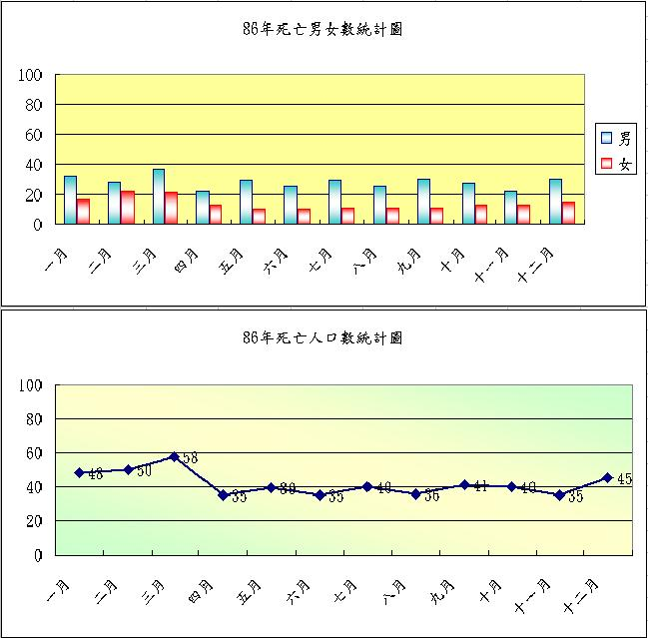

歷年死亡人口數統計列表-85年
月 份 | 男 | 女 | 合 計
總 數 | 308 | 170 | 478
一月 | 31 | 13 | 44
二月 | 20 | 17 | 37
三月 | 31 | 17 | 48
四月 | 34 | 21 | 55
五月 | 16 | 18 | 34
六月 | 25 | 9 | 34
七月 | 29 | 14 | 43
八月 | 26 | 14 | 40
九月 | 24 | 14 | 38
十月 | 28 | 6 | 34
十一月 | 19 | 11 | 30
十二月 | 25 | 16 | 41

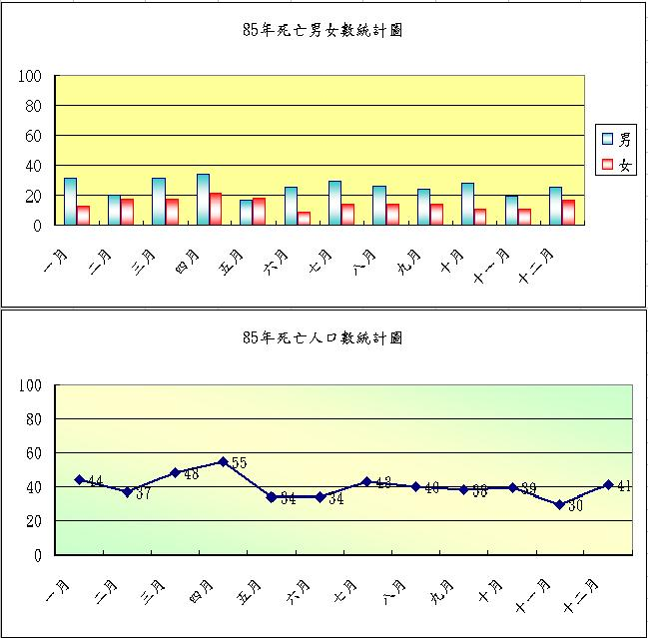

歷年死亡人口數統計列表-84年
月 份 | 男 | 女 | 合 計
總 數 | 317 | 176 | 493
一月 | 31 | 12 | 43
二月 | 35 | 24 | 59
三月 | 26 | 19 | 45
四月 | 34 | 20 | 54
五月 | 30 | 15 | 45
六月 | 16 | 9 | 25
七月 | 29 | 13 | 42
八月 | 29 | 18 | 47
九月 | 19 | 8 | 27
十月 | 26 | 10 | 36
十一月 | 21 | 13 | 34
十二月 | 21 | 15 | 36

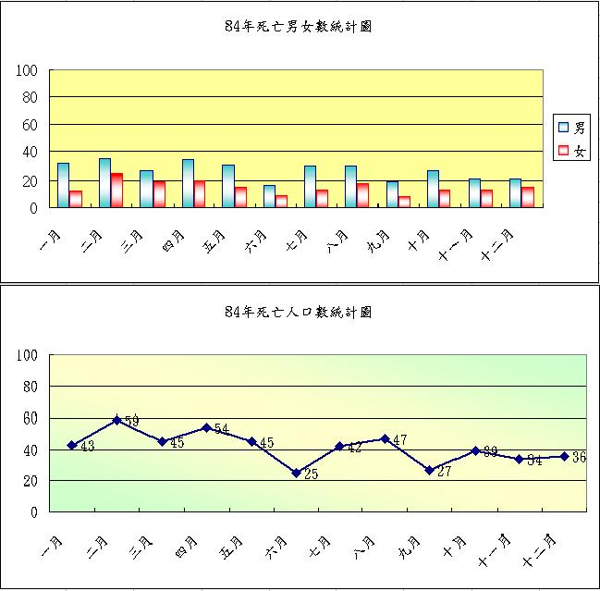

歷年死亡人口數統計列表-83年
月 份 | 男 | 女 | 合 計
總 數 | 291 | 190 | 481
一月 | 26 | 15 | 41
二月 | 23 | 15 | 38
三月 | 24 | 29 | 53
四月 | 25 | 11 | 36
五月 | 24 | 17 | 41
六月 | 19 | 18 | 37
七月 | 19 | 17 | 36
八月 | 26 | 10 | 36
九月 | 24 | 15 | 39
十月 | 22 | 14 | 36
十一月 | 31 | 16 | 47
十二月 | 28 | 13 | 41

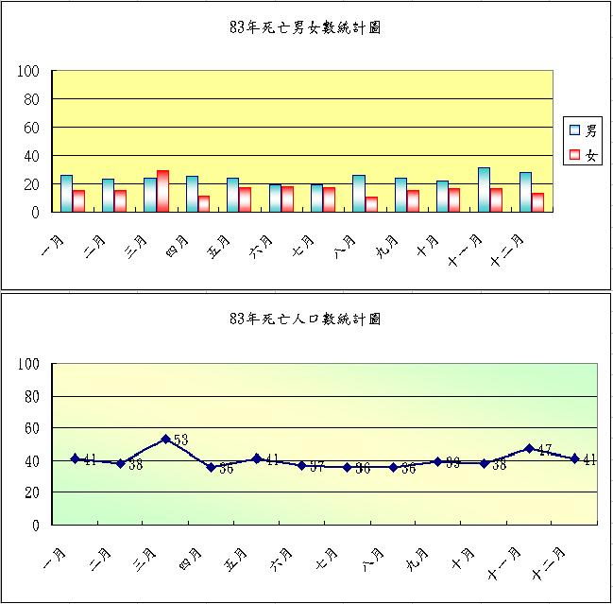

歷年死亡人口數統計列表-82年
月 份 | 男 | 女 | 合 計
總 數 | 306 | 175 | 481
一月 | 26 | 13 | 39
二月 | 30 | 22 | 52
三月 | 29 | 17 | 46
四月 | 23 | 11 | 34
五月 | 17 | 15 | 32
六月 | 19 | 12 | 31
七月 | 32 | 17 | 49
八月 | 31 | 12 | 43
九月 | 23 | 15 | 38
十月 | 25 | 10 | 35
十一月 | 18 | 18 | 36
十二月 | 33 | 13 | 46

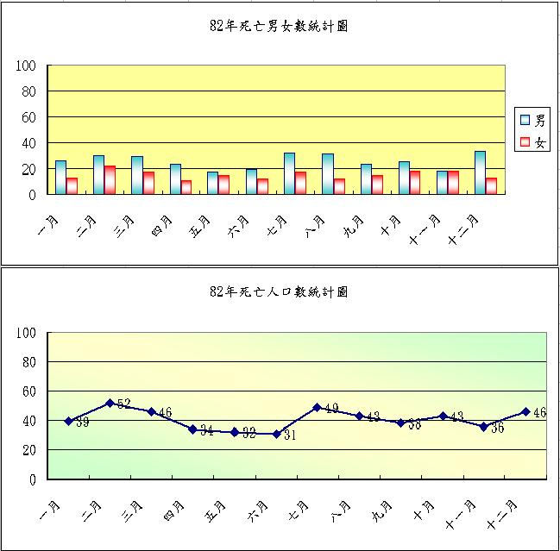

歷年死亡人口數統計列表-81年
月 份 | 男 | 女 | 合 計
總 數 | 309 | 168 | 477
一月 | 25 | 16 | 41
二月 | 32 | 19 | 51
三月 | 33 | 13 | 46
四月 | 29 | 13 | 42
五月 | 21 | 8 | 29
六月 | 28 | 14 | 42
七月 | 20 | 13 | 33
八月 | 16 | 12 | 28
九月 | 17 | 14 | 31
十月 | 35 | 17 | 52
十一月 | 24 | 13 | 37
十二月 | 29 | 16 | 45

